POZIV ZA UČEŠĆE NA RADIONICI

**„NISKOEMISIONI RAZVOJ NA LOKALNOM NIVOU“**

Poštovani,

Regionalni centar za obrazovanje i informisanje iz održivog razvoja za Jugoistočnu Evropu (REIC) u saradnji sa njemačkom Fondacijom Heinrich Böll provodi projekat

**LEMDEL – Low EMission DEvelopment at Local Level**

**(Niskoemisioni razvoj na lokalnom nivou)**

Osnovni cilj projekta je jačanje kapaciteta predstavnika lokalnih zajednica (općina, kantona, razvojnih agencija, komunalnih preduzeća, nevladinih organizacija itd.) u kontekstu niskoemisionog razvoja s ciljem iniciranja održivog energijskog planiranja na lokalnom nivou koji će se oslanjati na lokalne energijske resurse kao što su solarna energija, biomasa, geotermalna itd. Cilj projekta je da se predstavnicima gradova, općina, nevladinih organizacija, razvojnih agencija i svih drugih zainteresiranih strana pruži trening, te da ih se uključi, odnosno angažuje na takav način koji će omogućiti razvijanje inovativnosti u lokalnom energijskom planiranju. Kao krajnji cilj planirana je izrada mape puta niskoemisionog razvoja na lokalnom nivou u BiH.

U okviru projekta održana su tri seminara širom BiH, sa preko 50 učesnika. Jedna od aktivnosti u okviru projekta je i organizacija radionice na temu „Niskoemisioni razvoj na lokalnom nivou“. Radionica će predstavljati svojevrsnu razmjenu mišljenja, a izlazi (rezultati) sa radionice će se koristiti kao osnova za izradu mape puta niskoemisionog razvoja na lokalnom nivou u BiH.

Radionica će se održati u **Sarajevu, u utorak 30.10.2018. godine** sa početkom u 09:30 h u **Hotelu Bristol**. U prilogu ovog Poziva nalazi se agenda seminara i prijavnica.

Učešće na seminaru je **besplatno**, a organizator snosi troškove ručka i osvježenja. Učesnicima seminara koji su **udaljeni više od 50 km** (u jednom smjeru) od mjesta održavanja seminara **organizator** **snosi putne troškove**. Također, za učesnike koji su **udaljeni više od 100 km** (u jednom smjeru) od mjesta održavanja seminara, **organizator snosi troškove jednog noćenja** **sa doručkom** u Hotelu Hollywood u Sarajevu.

Broj učesnika na seminaru je ograničen (20). Molimo Vas da potvrdite Vaše učešće najkasnije do **ponedjeljka, 29.10.2018.** godine na sljedeću e-mail adresu: [info@reic.org.ba](mailto:info@reic.org.ba) ili na fax: +387 33 613 193 i obezbijedite Vaše mjesto na seminaru.

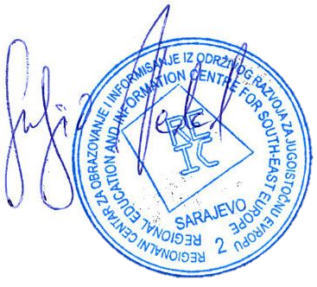S poštovanjem,

Direktor